ЧЕЛЯБИНСКАЯ ОБЛАСТЬ

АДМИНИСТРАЦИЯ
ЗЛАТОУСТОВСКОГО ГОРОДСКОГО ОКРУГА
РАСПОРЯЖЕНИЕ

21.06.2024 г. | № | 1632-р/АДМ
г.Златоуст
Об организации проведения аукциона по продаже земельного участка

В соответствии с пунктом 7 статьи 39.18 Земельного кодекса Российской Федерации, ввиду наличия заявлений иных граждан о намерении участвовать
в аукционе:
1. Отказать Симонову Д.А. в предоставлении земельного участка
с кадастровым номером 74:25:0310001:490, площадью 5143 кв. метра, расположенного по адресному ориентиру: Российская Федерация, Челябинская область, г. Златоуст, с правой стороны автодороги пр. Мира-пос. Балашиха,
юго-восточнее земельного участка с кадастровым номером 74:25:0310001:19,
с разрешенным видом использования: обеспечение сельскохозяйственного производства (для осуществления крестьянским (фермерским) хозяйством
его деятельности) на праве собственности.
2. Органу местного самоуправления «Комитет по управлению имуществом Златоустовского городского округа» (Турова Е.В.) организовать проведение аукциона по продаже земельного участка с кадастровым номером 74:25:0310001:490, площадью 5143 кв. метра, расположенного по адресному ориентиру: Российская Федерация, Челябинская область, г. Златоуст, с правой стороны автодороги пр. Мира-пос. Балашиха, юго-восточнее земельного участка с кадастровым номером 74:25:0310001:19, с разрешенным видом использования: обеспечение сельскохозяйственного производства (для осуществления крестьянским (фермерским) хозяйством его деятельности) градостроительная зона Ж1 (зона застройки индивидуальными жилыми домами).
3. Пресс-службе администрации Златоустовского городского округа (Валова И.А.) разместить настоящее распоряжение на официальном сайте Златоустовского городского округа в сети «Интернет».
4. Контроль за выполнением настоящего распоряжения оставляю
за собой.

Рассылка:Жиганьшин В.Р., ОМС «КУИ ЗГО», ПУ, прокуратура, Росреестр, пресс-служба

Заместитель главы  Златоустовского городского округа по имуществу и финансам | 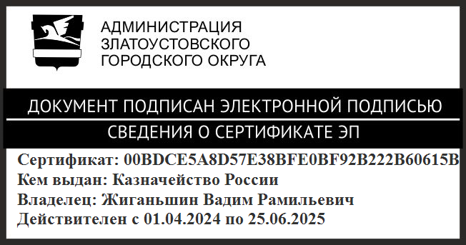 | В.Р. Жиганьшин

